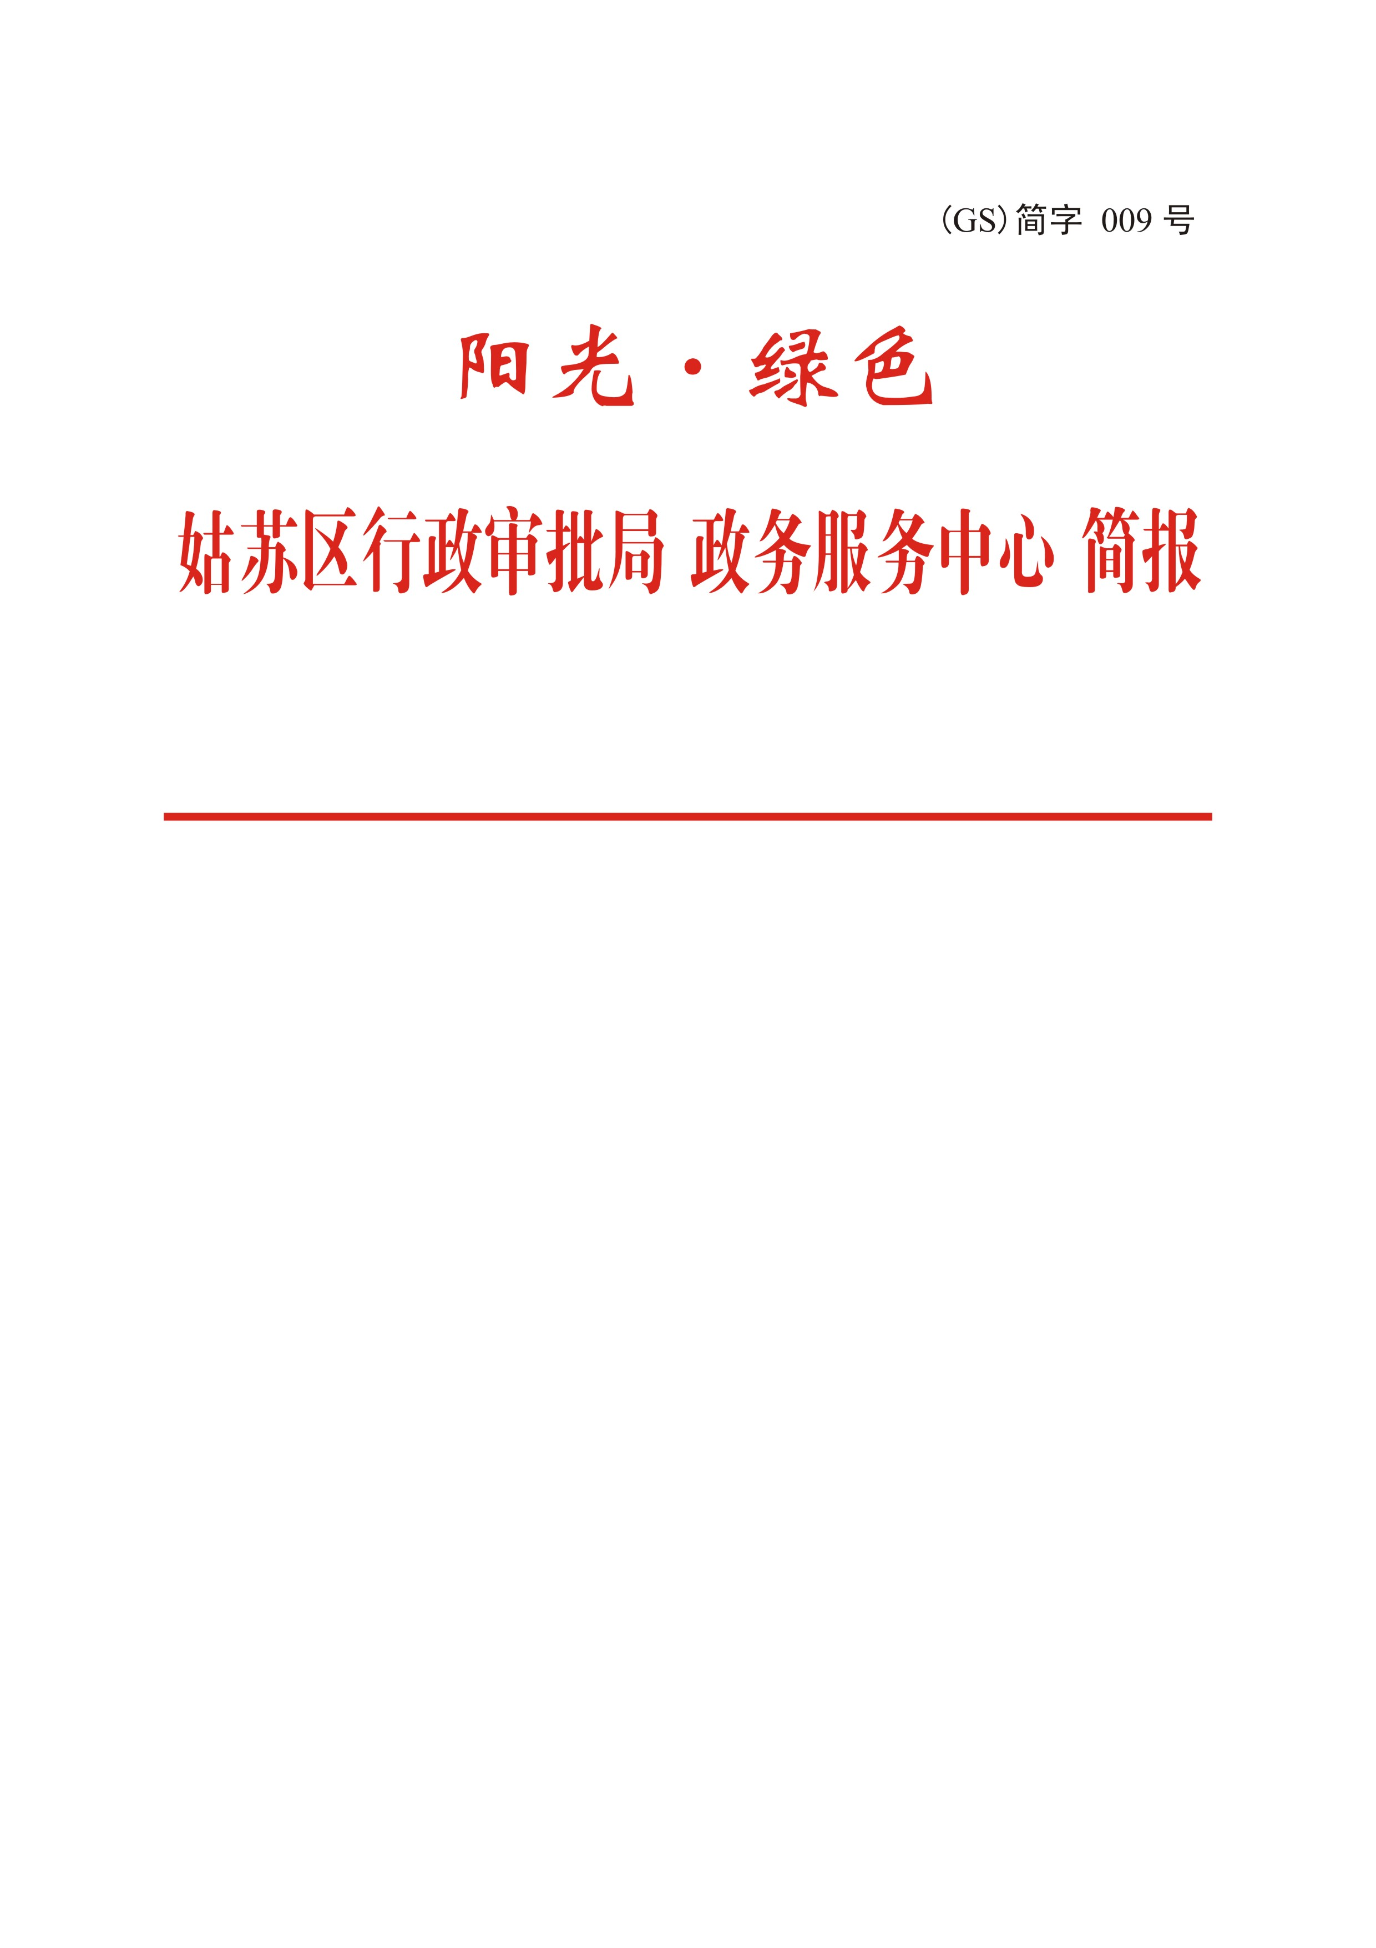
第二期
（总第22期）
2018年4月12日
目 录
[工作动态]
●区行政审批局积极谋划2018年度重点工作
●区行政审批局全力推进我区融入“一张网”建设
●区行政审批局积极推进“不见面审批（服务）”模式向基层延伸
●区行政审批局党支部推进“党建+阳光·绿色”品牌建设
[交流互动]
●婚姻登记窗口积极应对“情人节”婚姻登记高峰
●姑苏区市场主体总量突破13万户
[光荣榜]
●导服台千方百计寻失主，一片真情暖人心
●区政务服务中心2018年第一季度“星级窗口”、“服务明星”评定结果

[工作动态]

区行政审批局积极谋划2018年度重点工作
区行政审批局牢牢把握“放管服”改革的新形式和新任务，统一思想，明确重点，统筹推进，召开专题会议，研究部署2018年度局重点工作，确定了六个方面的工作任务。
1.推进相对集中许可权改革。一是进一步完善制定改革试点方案、事项划转方案等各类工作方案，会同区编办分门别类全面梳理全区行政权力事项，为事项正式划转打好基础。二是加强同市、区相关部门的对接，做好首批拟划转事项和部分市级新下放事项的承接，创新工作举措，优化审批流程，理顺审批、监管、执法部门的关系，确保无缝对接，保证事项划转后接的住，办的好。
2.推进“互联网+政务服务”体系建设。重点做好“一升四优”工作。“一升”即江苏政是全力以赴做好务服务网升级建设，开展需求调研和系统对接，梳理特色应用，开发姑苏政务服务APP，嵌入“一张网”中，展示个性化服务内容。“四优”一是优化行政许可审批标准。通过对审批流程的优化再造，逐步建成涵盖行政许可“全事项、全过程、各环节”的标准体系，以标准化促进规范化和法制化。二是优化部门之间协调互动机制。搭建审管互动平台，明确事项划转后审批、监管、执法部门各自的职责，及时做好信息的推送、共享，确保部门间无缝对接。三是优化大数据的收集运用。做好政务服务网内部数据的收集和运用，最大限度的实现部门之间、各系统之间数据的互联互通，让数据多跑路，让群众少跑腿。四是优化不见面审批（服务）体系。完善配套内容，梳理发布服务指南，通过流程优化和业务创新，真正变“面对面”为“键对键”，取得实质性的成绩。
3.推进政务服务信息化、智能化水平。一是积极将互联网信息技术应用到政务服务领域，着手开展政务服务网二期升级改造，满足进一步提升政务服务网建设水平。二是学习借鉴市政务服务中心的先进经验，对政务服务中心硬件设施进行升级改造，引入智能导服系统，提高服务的智能化水平。三是加快推进三级政务服务体系建设，实现区、街道、社区三级互联互通。积极探索服务事项下沉办理的新模式，把服务触角延伸到基层社区、产业园。四是努力实现行政审批标准化管理，加快标准体系在街道、社区的推广运用，逐步建立一套科学、完备、符合姑苏区实际的审批标准体系。
4.推进审批工作创新。一是不断完善“一窗式受理”运行机制。协调相关窗口部门优化审批流程，实现集成服务一条龙办结，提高审批的规范性和效能。二是积极探索现代信息技术手段在审批工作中的运用。探索网上审批、移动终端微受理以及部分事项全程无纸化办理等新机制。三是建立跨部门协调联审机制。对一些专业性、政策性较强的事项，采取同市、区相关部门集体会商、协调联审的形式，以利于提高办事效率，预判和化解法律风险。四是加强审批人员工作队伍建设。强化法治教育和岗前培训，使审批工作人员牢固树立岗位责任意识和依法行政意识，坚决杜绝不到位、不规范、不作为、乱作为等现象。
5.推进政务服务大厅精细化管理。一是强化服务精品意识，开展政务服务礼仪培训，树立服务窗口良好的形象。二是完善各类管理制度，强化工作人员岗前培训，牢固树立岗位责任意识和依法行政意识，坚决杜绝不到位、不规范、不作为、乱作为等现象。三是强化巡查督办，将大厅的考核制度明确到窗口，细化到个人。妥善处理各类信访投诉，确保大厅安全有序。
6.推进机关党建工作。一是继续深入学习宣传贯彻“十九大”精神，不断创新学习形式，丰富学习内容，坚持学以致用、用以促学，把贯彻落实大会精神和推进当前各项重点工作相结合。二是充分发挥党建引领作用，切实抓好机关党建“书记项目 ”，不断丰富“党建+阳光·绿色”服务品牌内涵，积极探索“党建+政务服务”的新模式，形成一批具有特色的党建工作品牌。三是严格落实党风廉政建设责任，强化权力制约与监督，保证权力规范运行。深入开展“四风”问题专项整治，抓好廉政主题教育活动，营造风清气正的良好氛围。

区行政审批局全力推进我区融入“一张网”建设
按照加快融入省政务服务“一张网”运行的工作要求，在各项工作取得阶段性成效的基础上，区行政审批局主动作为，积极谋划下一阶段工作，推动各项创新举措落到实处、取得成效。
一是加强对“一张网”办件情况的督导和通报，通过相关途径将问题和不足反馈给各职能部门，重点在提高办件部门覆盖率上下功夫。
二是加强与部门沟通，协调业务网络的对接连通，使条线业务平台网上办件能够实时对接“一张网”，切实提高办件报送数量和质量。
三是以我区公布的不见面（审批）服务清单为基础，协调有关部门及业务处室，进一步规范办事流程，精简办事流程，减少递交材料，完善“不见面”配套服务内容，为群众提供更多的“不见面”渠道，探索事项延伸办理、服务站（点）代办制等模式。
四是积极对接协调市监、人社等部门，加强系统改造对接，将证照信息实时反馈到市证照库系统中，提高全区电子证照报送量。
五是积极与部门沟通协商，争取财政支持，推动进驻中心事项办理结果送达事宜调用一张网邮政快递接口，实现在线快递服务量的增长。

区行政审批局积极推进
“不见面审批（服务）”模式向基层延伸
区行政审批局深入贯彻“放管服”改革精神，加快构建“不见面”审批办事模式，截至目前，全区不见面审批（服务）事项465项，占比达94.7%。与此同时，区行政审批局积极推进“不见面审批（服务）”办事模式向基层片区、街道和社区延伸，指导拙政园片区做好“一窗式”受理平台建设。
平台设置了综合受理、后台协同等功能模块，基层办事窗口将可以“一窗”受理所有办理事项，省去了办事群众需要跑多个部门和窗口的麻烦。申请人将事项办理所需要的材料扫描上传到平台，窗口工作人员将申报信息录入系统，并提交到各职能部门的审批系统进行网上审批。事项办理完成后，由基层办事窗口工作人员通知申请人到窗口取件。该平台是互联网技术应用到政务服务领域的创新举措，可以实现办事窗口向互联网和手机终端的延伸，真正让“数据多跑路、居民少跑腿”，提高居民办事效率。

区行政审批局党支部推进“党建+阳光·绿色”品牌建设
行政审批局，党支部共15人(含预备党员1人)，下设2个党小组，延伸带动参加政务服务中心工作党员50人。党支部以创建“党建+阳光·绿色”政务服务品牌为抓手，确立以“公开透明、规范热情、畅通便捷、优质高效”为核心内涵的服务标准，有效发挥党组织的战斗堡垒作用和党员引领示范作用。阳光，即为公开透明、规范热情；绿色，即为畅通便捷、优质高效。中心通过展示党员形象，强化服务争先意识，压缩办件承诺时限、落实服务承诺制度，在“好、快、实”上下功夫，从而使中心真正成为让政府满意、企业满意、群众满意的品牌服务平台。
1.围绕公开透明，发挥党员先锋作用。积极开展“三亮三评”活动。“亮身份，亮标准，亮承诺”，在办事窗口设立“党员示范岗”，窗口党员佩戴党徽，亮明身份；公开服务流程和服务承诺，为群众提供高效优质服务，主动接受群众监督。“评星级、评明星、评群众满意度”，每季度组织“星级窗口”、“服务明星”评比，鞭策党员发挥好先锋模范作用。建设群众满意度评价系统，督促党员以真心换真情，为基层、为企业提供更便捷、高效的服务。
2.立足畅通便捷，激发党员创新活力。组织开展政务服务“金点子”征集活动、倡导党员首创精神，鼓励他们结合实践创新工作举措。通过优化审批流程，减少办事环节，使全区的办事平均承诺时限压缩5%；开发了“企业社会保险开户登记预录入程序”，将企业社保开户办理时间由30分钟缩短至5分钟；推出了《企业登记二维码版办事指南》，办事群众只需拿起手机“扫一扫”，即可快速查询所需资料，实现“一扫可查，一点即知”。
3.坚持优质高效，践行党员服务宗旨。党支部以基层群众和企业的需求为导向，结合“六个一”走访调研、“先锋行动进社区”等活动，通过召开企业、群众代表座谈会、上门走访等方式，广泛收集意见建议，帮助解决实际困难。实施服务企业联络员代培制，采取轮岗实习等方式，支部党员带头定期帮助街道经管科培训企业服务代办人员；进一步强化现场审批，开设了企业登记绿色通道，对重点项目申请资料优先审核,手续完备的当场办理,并在3个工作日内办结；落实首问负责、一次性告知、限时办结等服务承诺制度，提升群众办事体验，提升办事效率。
党支部推行“党建+阳光·绿色”政务服务品牌建立以来，中心服务质量明显提升。 2017年，中心共受理各类办件68.53万件，日均受理办件从2015年的1863件，2016年的2367件逐年增加到2017年的3029件，年增幅达到27%，而全年处理投诉仅31件，其中寒山闻钟5件、12345便民服务单26件，投诉件呈逐年下降之势。同时承诺件承诺期内提前办结率为99.95%，按时办结率达到100%。中心各窗口共收到办事群众和企业表扬信22封、锦旗26面，导办咨询窗口、劳动就业管理服务窗口荣获“江苏省巾帼文明岗”称号。
2018年，局党支部将深入挖掘“党建+阳光·绿色”政务服务品牌新亮点，以发挥机关党组织在相对集中许可权改革和政务服务创新创优中的核心作用为重点，谱写新篇章。

[交流互动]

婚姻登记窗口积极应对“情人节”婚姻登记高峰
婚姻登记窗口坚持服务“四到位”，保证2月14日情人节结婚登记高峰期的工作有序开展。当天共办理90对新人的登记业务。
一是人员安排到位定民心。为了应对可能出现的婚姻登记量急剧上升的现象，民政局从机关抽调熟悉业务人员，补充到婚姻登记岗位，防止人力上的不足。
二是坚持便民服务到位暖民心。在候登区增设桌椅、免费报刊、一次性水杯等，为婚姻当事人提供便民、利民服务，确保办证人等而不烦、多而不乱。
三是坚持延时服务到位顺民心。婚姻登记服务大厅中午不休息，工作人员轮流就餐，确保每对婚姻当事人最短时间内领到结婚证。
四是坚持保障服务到位安民心。提前做好信息化设备的维护工作，及时检修电脑、打印机、复印机等设备，确保设备的正常运转；净化登记场所，保证办证大厅空调等公共设施正常工作，给当事人营造良好的办证环境。

姑苏区市场主体总量突破13万户
截止2017年底，姑苏区市场主体总量突破13万户，达138725户。2017年度新设企业15397家，同比增长10%，企业注册资本（金）规模增长稳定，新设注册资本（金）3000-5000万元企业170户, 5000万元-1亿元企业136户，1亿元以上企业54户。在优化营商环境方面，区市场监督管理局实施了“三步走”战略。
一是让群众办事少跑腿，创新注册登记办理举措，将有限公司、个体工商户的设立、变更、注销等业务下放至辖区内各片区、新城，群众在办理企业注册登记业务时的效率大大提高。
二是让政务数据多跑路，区市场监督管理局利用互联网+政务服务的改革成果，大力推广全程电子化企业登记工作和个体工商户APP应用工作，办事群众可以通过手中的手机，家中的电脑进行不见面网上办理。
三是让审批时效更增速，过去企业申领营业执照通常要20个工作日，企业现在从名称预先核准通过到领取营业执照已缩短至5个工作日，审批效率提高了4倍。

[光荣榜]
导服台千方百计寻失主，一片真情暖人心
2月26日上午11时许，行政审批局两名工作人员正在导服台清点捡到的钱包。钱包内有身份证、银行卡、购物卡、现金等诸多重要物品，但是没有找到失主的联系电话。诸多证、卡如果要重新补办，至少需要一个多月的时间，失主该有多焦急啊！
一场寻找失主的行动展开了。查找失主联系方式的电话先打到公安窗口，又转到社保窗口，都没有解决问题。接着迂回前进，电话打到失主居住的社区，发动窗口工作人员提供线索，几经周折，终于联系上了失主。中午，失主急匆匆的赶到了导服台，领取了自己的钱包，并向给予帮助的行政审批局工作人员表达了感激之情。他动情的说：“失而复得在中心，真心关怀暖人心。”

区政务服务中心2018年第一季度
“星级窗口”、“服务明星”评定结果
一、星级窗口（ 5个）
国税窗口 导办、轮值窗口 人社就管窗口 公安窗口 综合三组(党员服务、婚孕检、计生）窗口
二、服务明星（ 15人）
1.市场监督管理局（企业登记）窗口 邵乃洁、孙纪芳
2.国税窗口 江 磊
3.导办、轮值窗口 姚 萍
4.市场监督管理局（食药监）窗口 乔国玲
5.人社社保窗口 闻一丹、糜 英
商中清
6.人社就管窗口 戴润斌
7.公安窗口 徐秋萍、赵 丽
8.民政窗口 金丽花
9.综合一组（住建）窗口 张惠琴
10.综合二组（环保）窗口 徐新铭
11.综合三组（党员服务）窗口 孟建英

报：区政府分管领导，区党政办、区人大办、区政协办，区机关作风效能建设领导小组办公室，市政务服务管理办公室
送：区机关各进驻部门，区纪委第三派驻纪检监察组、中心行风特邀监督员
苏州市姑苏区行政审批局 2018年4月12日印发
共印：二十五份

